【民族团结进步活动月】奈曼旗蒙古族幼儿园党支部进社区开展主题党日活动



**共建单位进小区**

    近日，奈曼旗蒙古族幼儿园党支部到富康社区进行对接，扎实推动共建小区工作有效开展。奈曼旗蒙古族幼儿园相关负责人，社区党委书记对运管小区进行实地走访，详细了解小区现状及存在的问题。

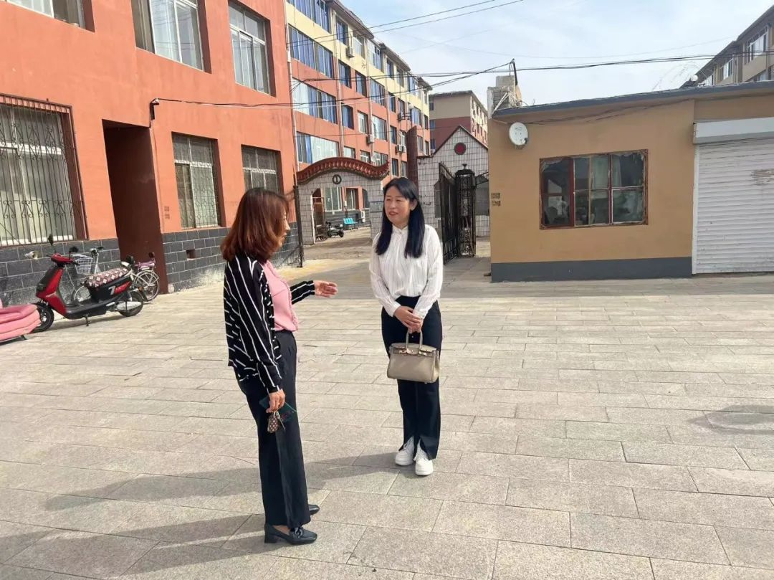

   走访中，社区党委书记周雅静详细介绍了运管小区的实际情况，并与共建单位就小区所涉及的问题进行了深入的交流探讨，逐条对接，协调解决目前存在的问题，明确下一步工作方向。共建单位负责人明确表态，将和社区共同协商、制定包联方案，积极采取行动，形成强大合力，为群众办实事，提升居民获得感，幸福感和安全感。

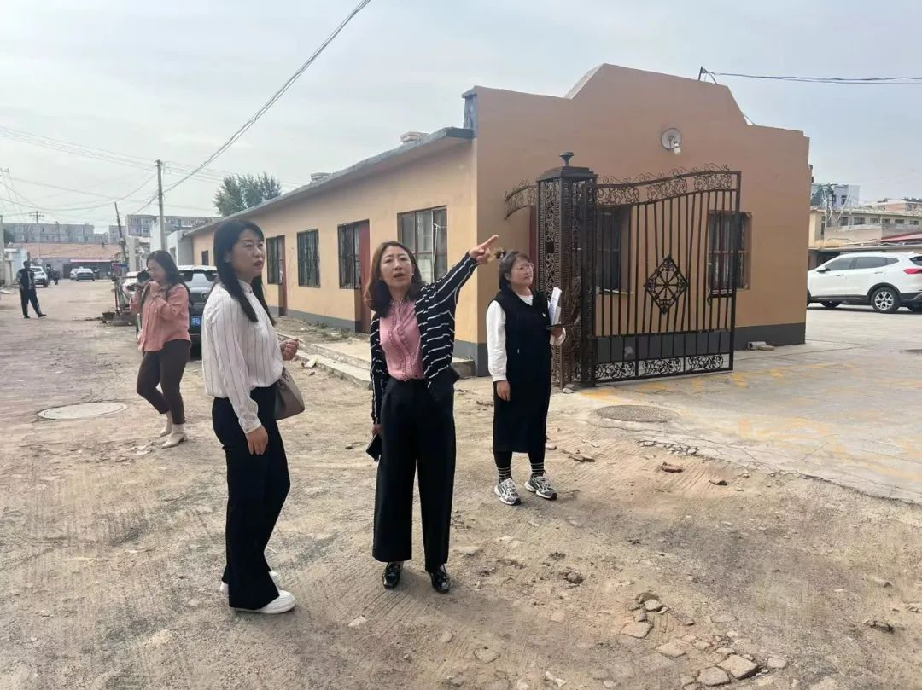

     走访结束，奈曼旗蒙古族幼儿园党支部进小区开展环境卫生清理活动。

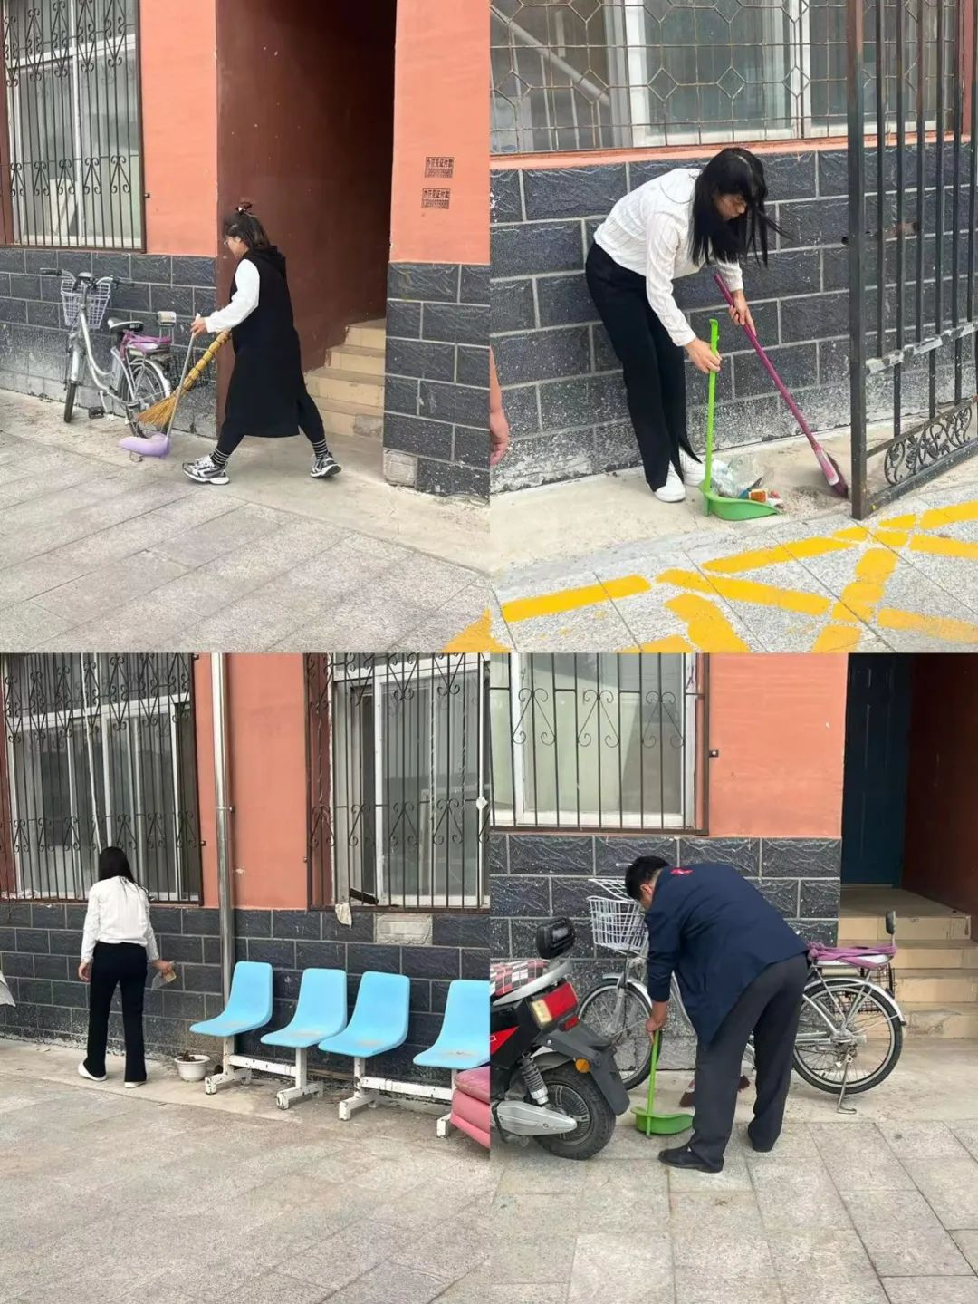



**民族团结进步活动月**

    富康社区以“民族团结进步活动月”为契机，以社区党建+少数民族的特色，围绕“铸牢中华民族共同体意识”这条主线，将社区工作与民族团结紧密结合，与共建单位奈曼旗蒙古族幼儿园开展座谈会。

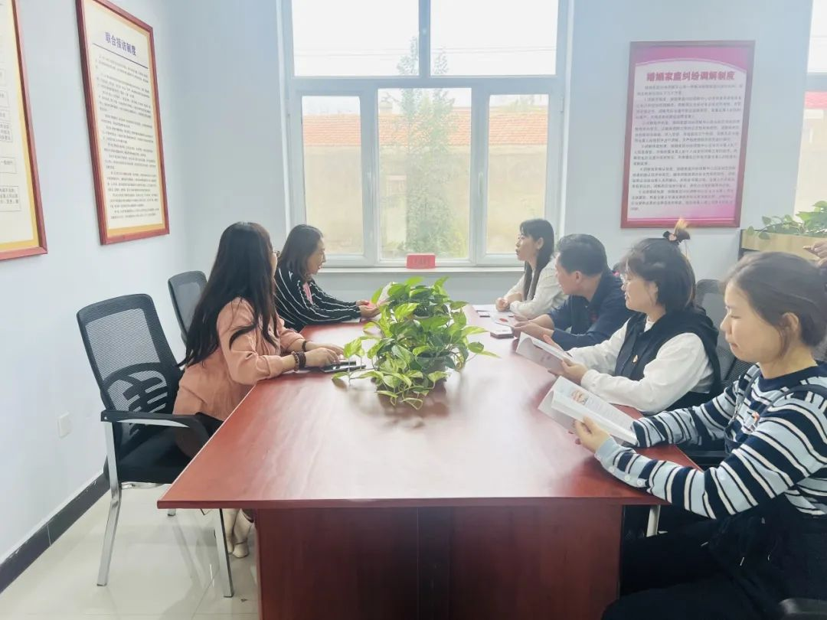

     座谈会上，社区党委书记与奈曼旗蒙古族幼儿园党支部学习交流了习近平总书记关于加强和改进民族工作的重要思想，党的民族政策、优秀民族文化和民族团结进步的重要意义等，此次学习交流加深了对新时代党的民族工作的认识和了解。

